《南京大学学报（自然科学）》
写作模板（2025）
请作者套用本模板中给出的所有体例格式，以保证论文的顺利审阅、修改和排版，并请注意：
1. 文件格式统一为 .docx。每幅插图都应提供独立的JPG文件，精度600 dpi，所有图文件一起打包后以附件形式上传。
2. 全文通栏排版。
3. 不留修改痕迹，必须为“修订后的最终状态”。
4. 模板中的红字部分均为说明，请在成文时删除。

基金项目：国家自然科学基金(61673301，61573255)，江苏省自然科学基金(BK20151299)
收稿日期：此处请留空
*通信联系人，E-mail：wzhang@nju.edu.cn

青藏高原东部地形对四川盆地东北部一次暴雨过程的影响
艾真珍^{1,2},董寅硕²,徐昕^{1*}(*指通信联系人),季玉枝¹
（1.中尺度灾害性天气教育部重点实验室，南京大学大气科学学院，南京，210023；
2.南京信息工程大学计算机学院，南京，210044）
摘 要：针对2021年8月8日发生在四川盆地东北部的一次暴雨，利用地面观测和再分析资料，结合WRF（Weather Research and Forecasting）敏感性数值试验，研究了青藏高原东部地形对本次暴雨过程的影响和机理……
(1) 摘要中首次出现的缩写，应给出全称。
(2) 中文摘要300~400字，不使用图表、公式，不引用文献。
关键词：四川盆地，地形作用，强对流，数值模拟 (关键词4~8个)
中图分类号：P445 (此为示例，请作者自行查询) 文献标识码：A

Effect of topography of eastern Qinghai⁃Xizang Plateau on a rainstorm occurred in northeastern Sichuan Basin
Ai Zhenzhen^{1,2},Dong Yinshuo²,Xu Xin^{1*}(*指通信联系人),Ji Yuzhi¹
(1.Key Laboratory of Mesoscale Severe Weather, Ministry of Education,
School of Atmospheric Sciences, Nanjing University, Nanjing, 210023, China；
2.School of Computer Science, Nanjing University of Information Science and Technology,
Nanjing, 210044, China)
Abstract：In view of a rainstorm that occurred in the northeast of Sichuan Basin on 8 August 2021，this paper uses ground observation and reanalysis data，combined with WRF (Weather Research and Forecasting) sensitivity numerical experiments，……
(1) 摘要中首次出现的缩写，应给出全称。
(2) 英文摘要约800个字符，不使用图表、公式，不引用文献。
Key words：Sichuan Basin，topographic action，strong convection，numerical simulation
英文关键词的内容和顺序必须和中文关键词一致

……例如，Spreen^{[1]}利用地形高度和坡度作为预报因子强调了地形与降水的重要关系；Danard^{[2]}和Basist et al^{[3]}验证了利用地形特征预报山区降水量的有效性……在对流层，整层大气近乎达到饱和，CAPE (Convective Available Potential Energy)达到了4136 J·kg⁻¹……
(1) 参考文献按出现先后进行排序；
(2) 正文中首次出现的缩写，应给出英文全称。

1 相关理论
1.1 分数阶混沌系统
先行获取$S_{t}$矩阵中最大元素并记为$s_{max}$，然后将所得矩阵每个元素经过e为底的指数函数运算并赋予矩阵元素新的值。
(1) 矩阵、矢量(向量)、张量名称使用黑斜体；变量、一般函数的符号或参数使用斜体；
(2) 上标或下标中由文字转化来的说明性字符以及各种常量使用正体。
分数阶混沌系统如式(1)所示：
$σ_{\text{true}}=wσ_{\text{neck}}(ε_{\text{true}}-ε_{\text{neck}})(0<w<1)$ (1)
计算每个时间序列在不同频率下的幅度，选择幅度最大的S个频率，如式(2)所示：
$f_{i}=\text{argma}{\text{x}}_{j}(A)_{j}$ (2)
(1) 请用Word自带的公式编辑器或mathtype来编排公式，禁止使用文本框或表格来排公式！
(2) 文中所有序号(公式、定义、定理、图片、表格等)，均按其在正文中的先后排序，全文统一编码。

1.2 蚕豆根尖胁迫处理
选取根长整齐一致的蚕豆，随机分成对照组和Cu胁迫组（1.0 mmol·L⁻¹ CuSO₄）……
请注意复合量纲的书写方式，使用点乘符号“·”，不用斜杠，不可中英文混用。

1.3 PASCAL VOC 2012上的实验结果
表1展示了在PASCAL VOC 2012新测试集上使用不同方法得到的每个类别的IoU，表中黑体字表示最优的性能。
(1) 正文中必须引用相应的表格，先见文字，后见表；
(2) 表中如有黑体字应说明含义；
(3) 表格直接放在文内，禁止使用文本框！
表1 在PASCAL VOC 2012新测试集上使用不同方法得到的IoU对比
Table 1 IoU of different methods in the new PASCAL VOC 2012 test set
算法 | FCN | ASPP | Attention | Ours
aeroplane | 65.9% | 69.1% | 77.1% | 77.6%
bird | 66.3% | 64.8% | 68.3% | 67.5%

2 实验与结果
2.1 参数分析
图1a展示了正、负子空间中子空间代表示例个数ψ不同时FADE的准确率变化；图1b展示了簇心筛选率α=0.05~0.25时FADE的准确率变化。(正文中必须引用相应的插图，先见文字，后见图)
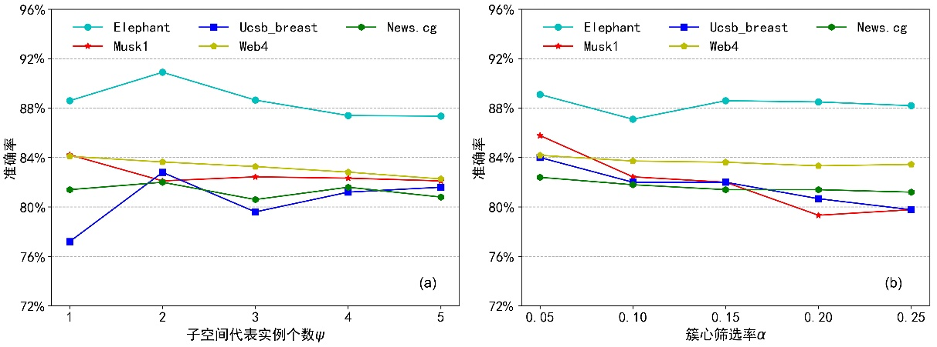
图1 FADE参数分析：(a)子空间代表示例个数ψ；(b)簇心筛选率α
Fig.1 FADE parameter analysis：(a) represents the number of instances，(b) candidate instance screening rate
2.2 环境扫描电镜分析
利用环境扫描电镜观察实验运行前后复合功能材料的形态变化（图2）。实验前复合功能材料的表面疏松多孔（图2a）……运行1140天后，复合功能材料的表面孔隙仍旧比较丰富（图2b）……
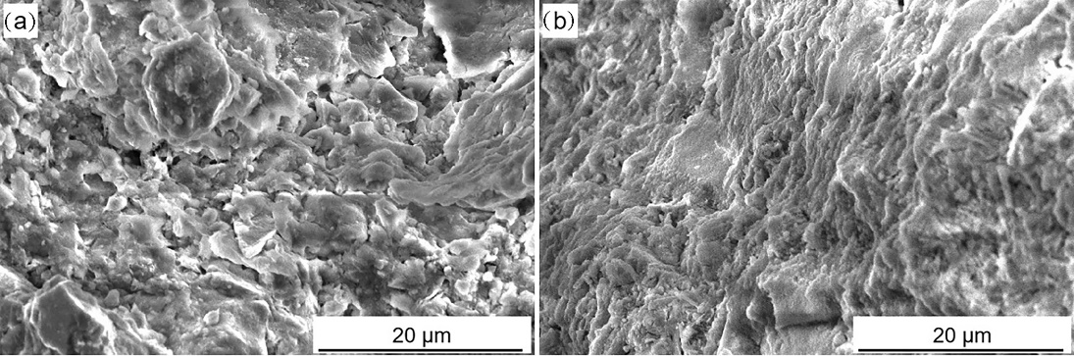
图3 PRB墙体运行1140天前(a)和后(b)材料的表面形态变化
Fig.3 The surface morphological changes of the material before (a) and after (b) PRB running for 1140 days
(1) 每幅插图（包括子图）必须是一个独立的图文件，格式JPG，精度600dpi。
(2) 请用PhotoShop或专业的绘图软件来绘制插图。
(3) 通栏图宽度为14 cm，单栏图宽度为7 cm。
(4) 图中的字体字号要统一，中文宋体，英文Arial，七号字。
(5) 深色背景中，文字框应反白，框中的文字和线条为黑色。

致 谢 具体内容作者自拟

参考文献
1. 每篇论文至少引用16篇参考文献。
2. 请为每篇文献加上文献类型的标识码，如期刊[J]，专著[M]，论文集[C]，学位论文[D]，专利[P]，技术标准[S]，科技报告[R]，网络文献[OL]，类型不明[Z]。
3. 文献的内容、书写次序及标点符号的使用，请和示例一致。
4. 文献的作者超过三位时，请先给出前三位作者的姓名后再加“等”或“et al”。
(1) 专著(论著和译著)
[1] Reinsel G C. Elements of multivariate time series analysis [M]. New York: Springer, 1993, 263.
[2] 戴干策, 陈敏恒. 化工流体力学 [M]. 北京: 化学工业出版社, 2005, 295-300.
[3] Burton J J, Garten R L. 新型催化材料 [M]. 林西平译. 北京：石油工业出版社, 1984, 45.
(2)期刊论文
[4] Qian F L, Yuan B, Chen H, et al. Enhancing the transferability of adversarial examples based on Nesterov Momentum for recommendation systems [J]. IEEE Transactions on Big Data, 2023, 9(5): 1276-1287.
[5] 赵兴旺, 张珧溥, 梁吉业. 基于二阶段集成的多层网络社区发现算法[J]. 计算机研究与发展, 2023, 60(12): 2832-2843.
(3) 会议论文集，必须给出会议地址和论文集出版商的信息，线上会议要注明Online，无页码要给出Article No等可以直接指向文献的参数
[6] Hou Q B, Zhou D Q, Feng J S. Coordinate attention for efficient mobile network design [C]// Proceedings of 2021 IEEE/CVF Conference on Computer Vision and Pattern Recognition. Nashville, TN, USA: IEEE, 2021: 13708-13717.
(4) arXiv
[7] Wang X S, Lin J D, Hu H, et al. Boosting adversarial transferability through enhanced momentum [OL]. 2021，arXiv:2103.10609.
(5) 学位论文
[8] 覃光华.人工神经网络技术及其应用 [D].博士学位论文.成都:四川大学,2003. (Qin G H. Artificial neural networks and its applications. Ph.D. Dissertation. Chengdu，China: Sichuan University, 2003.)
(6) 国家标准、专利和技术报告
[9] 中华人民共和国国家标准. 织物透湿量测试方法 [S]. GB/T 12704-91.
[10] Sheem S K. Low-cost fiber optic pressure sensor [P]. U.S. Patent 6738537, 2004-05-18.
[11] Lee Y J. RSVM: Reduced support vector machines [R]. Technical Report. Data Mining Institute, Computer Science Department, University of Wisconsin, Madison, WI, 2000-07.
(7) 文献类型不清
[12] 作者.文献题名 [Z].相关的单位/部门/公司.出版地：出版商，出版日期：页码(如果有).

